新 书 推 荐
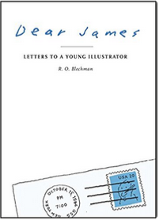
中文书名：《亲爱的詹姆斯：写给年轻插画家的信》
英文书名：DEAR JAMES: LETTERS TO A YOUNG ILLUSTRATOR
作 者：R.O. Blechman
出 版 社：Simon & Schuster;
代理公司：InkWell/ANA/Cindy Zhang
出版时间：2013年2月
代理地区：中国大陆、台湾
页 数：160
审读资料：电子稿
类 型：大众社科

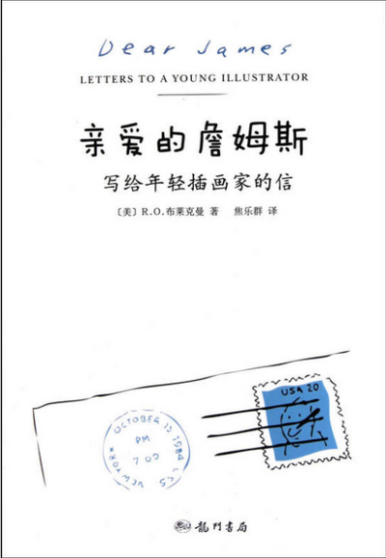
中简本出版记录
书 名：《亲爱的詹姆斯》
作 者：R.O.布莱克曼
出 版 社：龙门书局
译 者：焦乐群
出 版 年：2011年1月
页 数：152页
定 价：25元
装 帧：平装

内容简介：

一个可爱的老头儿，作品屡登《纽约客》封面，在他七八十岁的时候，突然希望将自己半生的心得、故事，讲给一个年轻人听，让他们能更从容地面对这个动物凶猛的世界。

他讲了自己初入行时遭遇的惨不忍睹的错误和失败，念叨了生活和职业的艰难，分享了成功给他带来的大房子，甚至连无奈卖掉大房子时的黯然神伤也没有放过。

他希望为刚刚站到人生起点的年轻朋友们点一盏不太壳的灯，微微的光照亮必经的路途。

他希望在年轻人灵感枯竭、呕心沥血的作品被无情退回时，能够拍拍他们的肩膀，告诉他们别忙着愤怒、哀叹、自怨自怜，甚至从此抛却梦想。

他还希望年轻人成就在身、偶尔找不着北的时候，能够给他们来点儿冷风吹，告诉他们要再三反求诸己，深刻检讨自己的作品，追求自己的最大潜质。

媒体评价：

“R.O.布莱克曼以写给年轻插画家书信的形式，叙述了自己对于创作的见解。我经常收到越挫越勇的年轻人的来信，祈求我给他们一些建议。我应该把这本书推荐给他们，你们所期盼的一切，在这里都能够找到。”
——莫里斯·桑塔克（Maurice Sendak），美国最具影响力的绘本大师，二十世纪重要的儿童绘本艺术家，有“童书界的毕加索”之称。

作者简介：

R.O.布莱克曼(R.O. Blechman) 美国鼎鼎大名的插画家。《纽约客》曾经长期用他的作品作为封面，《纽约时报》和《哈珀时尚》也都少不了他的画作锦上添花。他以自己独特的画风、精湛的技巧，对这个世界进行“无声的评论”。他不仅是一位成功的艺术家，更是一位提携后辈、为他们指点迷津的前辈。

谢谢您的阅读！
请将反馈信息发至：张滢（Cindy Zhang）
安德鲁·纳伯格联合国际有限公司北京代表处
北京市海淀区中关村大街甲59号中国人民大学文化大厦1705室
邮编：100872
电话：010-82504506
传真：010-82504200
Email：Cindy@nurnberg.com.cn
网址：http://www.nurnberg.com.cn
微博：http://weibo.com/nurnberg
豆瓣小站：http://site.douban.com/110577/

